Каждый водитель в РФ должен заключать страховой договор обязательного страхования автогражданской ответственности – ОСАГО.
Согласно статье 12.37 КоАП РФ управление автомобилем без страхования гражданской ответственности грозит административным штрафом в размере 800 рублей. Езда с просроченным, поддельным полисом ОСАГО, а также, если водитель не вписан в страховку, грозит теми же последствиями, что и отсутствие страховки.

ДТП. Когда потерпевший без полиса ОСАГО, а виновник - застрахован.
При отсутствии ОСАГО у пострадавшего в ДТП, возмещать ущерб должна страховая компания виновного, согласно п. 1 ст. 1064, п. 1 ст. 913 Гражданского кодекса РФ, ст.1 Федерального закона от 25.04.2002 N 40-ФЗ "Об обязательном страховании гражданской ответственности владельцев транспортных средств".
Для взыскания средств из страховой компании виновного, нужно собрать перечень необходимых документов, установленных Федеральный Законом №40–ФЗ «Об ОСАГО» и Положением ЦБ РФ №431-П «О правилах ОСАГО»: Копия паспорта гражданина РФ; Копия водительского удостоверения; Действующий полис ОСАГО виновника; паспорт транспортного средства (ПТС); извещение о дорожно-транспортном происшествии; протокол об административном правонарушении; постановление ГИБДД; заявление на страховую выплату; реквизиты счета для перечисления денег.
Страховщик не вправе требовать от потерпевшего представления документов, не предусмотренных правилами обязательного страхования.
Досудебное урегулирование. С 1 июня автовладельцы, имеющие претензии к страховой компании по автострахованию должны будут обратиться к финансовому уполномоченному (омбудсмену). Решение финансового омбудсмена обязательно для страховой компании.
ДТП. Когда потерпевший застрахован, а виновник нет.
Пострадавший имеет право потребовать возмещение ущерба у виновника аварии. За причиненный аварией вред должен отвечать сам виновник ДТП, не имеющий ОСАГО, самостоятельно, из собственных средств.
Способы для взыскания ущерба:
Добровольное возмещение на месте. В данной ситуации водитель – виновник ДТП, возмещает ущерб весь сразу, по частной договоренности между участниками. При этом, если соглашение достигнуто, и сумма выплачена на месте, потерпевший должен написать виновнику расписку о том, что претензий более не имеет. Если виновник аварии просит отсрочку, то необходимо взять расписку, в которой он подтверждает свое обязательство уплаты возмещения ущерба.
Претензионный порядок. Сразу на месте ДТП необходимо проследить, чтобы инспектор ГИБДД или аварийный комиссар в справке о произошедшем указал, что у виновника нет полиса ОСАГО. Для составления досудебной претензии понадобится отчет о независимой экспертизе обо всех повреждениях и калькуляция ущерба. Помимо описания обстоятельств аварии, в претензию кроме суммы возмещения ущерба стоит внести возмещение убытков: услуги эвакуатора, хранение машины, проведение всех экспертиз, услуги юриста, моральный ущерб.
Обращение в суд. Иногда случается, что виновник, ранее признавший свою вину, впоследствии отказывается от своих слов, и при этом практически отказывается добровольно возмещать ущерб. В данной ситуации владелец поврежденного автомобиля вправе доказывать свою правоту в судебном разбирательстве.
ДТП. Когда и виновник, и потерпевший не имеют полисов ОСАГО
В данной ситуации механизм получения ущерба, такой же, как и в предыдущем случае. Что делать потерпевшему, будет зависеть от сложившихся обстоятельств.
Помните! Наличие страхового полиса избавляет автовладельца, виноватого в происшествии, от необходимости выплачивать компенсацию пострадавшей стороне, покрывает издержки в случае аварии на дороге.

Информация подготовлена специалистами
отделения по защите прав потребителей
– консультационного центра
с использованием материалов
СПС Консультант Плюс

Ждем Вас по адресам:
г. Иркутск, ул.Трилиссера, 51, 8(395-2)22-23-88 zpp@sesoirk.irkutsk.ru.
г.Шелехов, ул. Ленина, 9 тел.8(395-50) 4-18-69 zpp@sesoirk.irkutsk.ru
г. Ангарск, 95 кв. д.17 тел.8(395-5) 67-13-50 ffbuz-angarsk@yandex.ru
г. Усолье-Сибирское, ул. Ленина, 73 тел.8(395-43) 6-79-24 ffbuz-usolie-sibirskoe@yandex.ru
г. Черемхово, ул. Плеханова, 1, тел.8(395-46) 5-66-38; fuzz-cheremxovo@yandex.ru
г.Саянск, мкр.Благовещенский, 5а, тел.8(395-53) 5-24-89; ffbus-saynsk@yandex.ru
п.Залари тел.8 (395-52) 22-23-88; zpp@sesoirk.irkutsk.ru
г.Тулун, ул.Виноградова, 21, тел. 8(395-30) 2-10-20; ffbuz-tulun@yandex.ru
г.Нижнеудинск, ул.Энгельса, 8 тел.8(395-57)7-09-74;ffbuz-nizhneudinsk@yandex.ru,
г.Тайшет,ул.Северовокзальная, 17А-1Н, тел. 8(395-63) 5-21-58; ffbuz-taishet@yandex.ru
г.Братск, ул.Муханова, 20, тел.8(395-2) 22-23-88; ffbuz-bratsk@yandex.ru
г.Железногорск-Илимский, 3 кв., д.40 тел.8(395-66) 3-05-29, ffbuz-zheleznogorsk@yandex.ru
г.Усть-Илимск, лечебная зона, 6 тел.8(395-35) 6-44-46;ffbuz-u-ilimsk@yandex.ru
г.Усть-Кут, ул.Кирова, 91, тел.8(395-2)22-23-88; ffbuz-u-kut@yandex.ru
п.Усть-Ордынский, пер.1-ый Октябрьский, 12 тел.8(395-41) 3-10-78, ffbuz-u-obao@yandex.ru
ФБУЗ «Центр гигиены и эпидемиологии в Иркутской области».

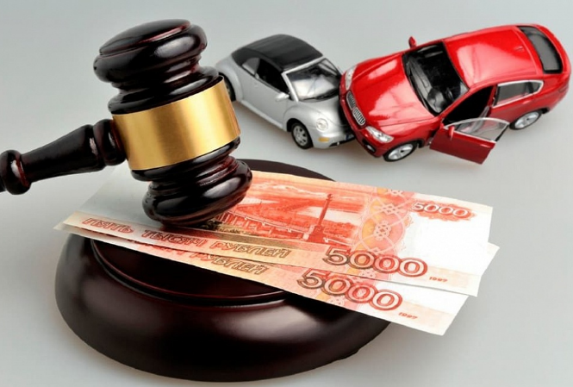
ЕСЛИ НЕТ ПОЛИСА ОСАГО.

Консультационные центр, пункты по защите прав потребителей

